企业级千兆上网行为管理路由器289-GE
一、产品外观、包装：
产品外观图
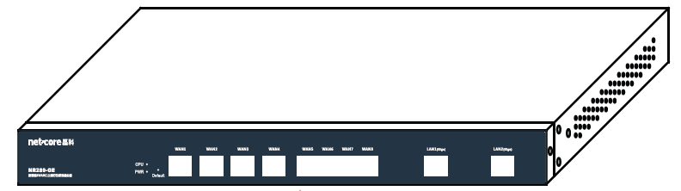
NR289-GE产品示意图

产品包装图
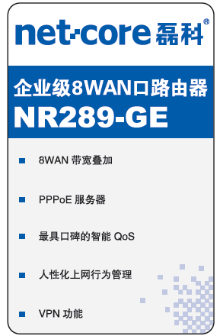
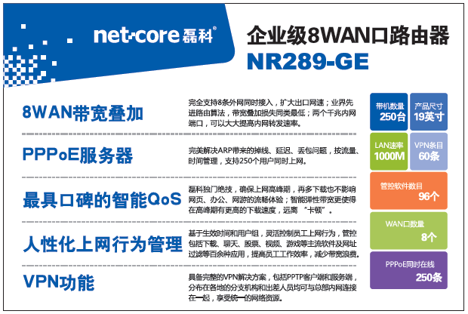
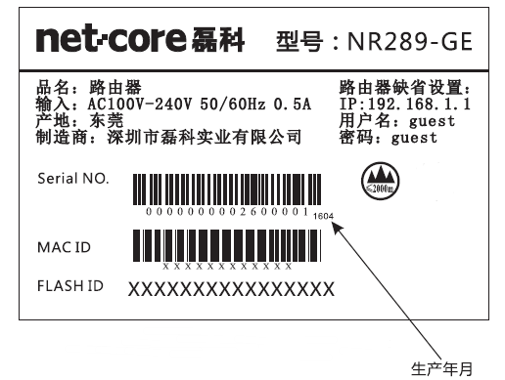
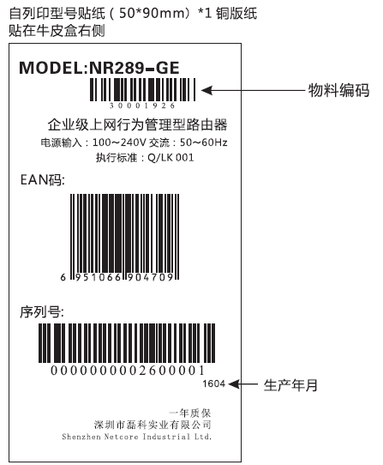
注意：贴纸处体现的物料编码为30001926。
NR289-GE产品包装外观示意图
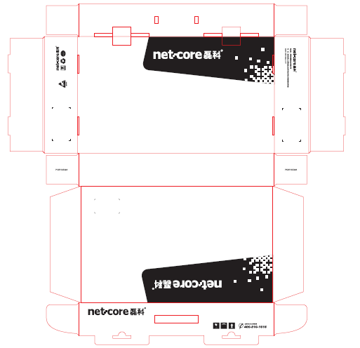
NR289-GE产品包装展开图

二、产品特性介绍：
- 产品简介：
NR289-GE，19寸机架式企业级千兆上网行为管理路由器，专门针对于中小企业、网吧、群租公寓、学校环境设计，灵活丰富的上网行为管理策略，智能QoS，VPN服务端，PPPOE服务器等功能。是保障您网络快速、稳定、安全、有序的理想选择。
产品卖点：
- 上网行为管理功能，灵活 管控近百余种最流行的网络应用 （ 包括 P2P 下载 、 在线视频 、 聊天网游、股票、邮件等 ） ，配以丰富的控制规则，提高员工的工作效率，节省带宽，保证关键网络应用的流畅；
- 微信认证；
- VPN 解决方案， 服务端支持 20条 PPTP VPN 同时连接 ， 配置最简单，传输性能最高，安全有保证;
- 内置了强大的智能 QoS 内核策略 ， 精确而又智能的控制主机的上传 、 下载速度 ， 保证内网各种关键网络应用的流畅;

硬件规格：
- 标准 | IEEE802.3 ， IEEE802.3u ， IEEE802.3z ， IEEE802.3ab ， IEEE802.3x ， IEEE802.1x ， TCP/IP, DHCP,
- 端口 | LAN 口： 2×10/100/1000M AUTO MDI/MDIX RJ45 ports  WAN 口 :8×10/100/1000M AUTO MDI/MDIX RJ45 ports
- 网络介质 | 10BASE-T: 3类及以上非屏蔽/屏蔽双绞线（≤100米）  100BASE-TX: 5类及以上非屏蔽/屏蔽双绞线（≤100米）  1000BASE-T: 5类及以上非屏蔽/屏蔽双绞线（≤100米）
- 转发速率 | 10/100/1000Mbps
- FLASH | 16Mbytes SPI
- 内存 | 256Mbytes DDR3
- LED指示灯 | PWR、CPU、LINK/ACT
- 风扇 | 无
- 外形尺寸  （L*W*H） | 430mm*249mm*44mm
- 电源 | 100-240V AC，50/60Hz
- 重量 | 3.1KG
- 使用环境 | 工作温度：0℃ 到 40℃  存储温度：-20℃ 到 70℃  工作湿度：10% 到 90% 不凝结  存储湿度：5% 到 90% 不凝结

- 软件规格：
系统状态 | 首页快捷方式 |  | √
系统状态 | 系统信息(ver,cpu,etc.) |  | √
系统状态 | 接口信息(lan+wan) |  | √
系统状态 | 线路面板实时显示 |  | √
系统状态 | 主机监控 | 主机监控显示 | 最大条目 512
系统状态 | 主机监控 | 主机分析 | √
系统状态 | 主机监控 | 主机黑白名单设置 | 最大条目 512（256 ＋ 256）
系统状态 | 用户信息 | PPPoE用户状态显示 | 最大条目 250
系统状态 | 用户信息 | PPTP用户状态显示 | 最大条目 100
系统状态 | 用户信息 | L2TP用户状态显示 | 最大条目 60
系统状态 | 日志服务 | 行为管理日志显示 | 最大条目1400
系统状态 | 日志服务 | 系统日志显示 | 最大条目 512
系统状态 | 日志服务 | 攻击日志显示 | X
系统状态 | 日志服务 | DDoS监控信息显示 | 最大条目 512
系统状态 | 日志服务 | 网页日志显示 | 最大条目 256
系统状态 | 日志服务 | 日志发至邮箱 | X
系统状态 | 日志服务 | 日志服务器配置 | X
系统状态 | 网络工具 | Ping | √
系统状态 | 网络工具 | Traceroute | √
系统状态 | 网络工具 | Telnet | X
系统状态 | 接口设置 | 10M/100M/1000M | √
系统状态 | 抓包设置 |  | √
外网接入配置 | WAN口配置 | PPPoE | √
外网接入配置 | WAN口配置 | PPPoE主机名 | √
外网接入配置 | WAN口配置 | 动态IP | √
外网接入配置 | WAN口配置 | 静态IP | √
外网接入配置 | WAN口配置 | 工作模式选择 | √
外网接入配置 | WAN口配置 | 802.1x客户端 | X
外网接入配置 | WAN口配置 | 网络尖兵 | X
外网接入配置 | WAN口配置 | MAC地址克隆 | √
外网接入配置 | WAN口配置 | WAN接口模式 | √
外网接入配置 | WAN口配置 | 线路通断检测 | √
外网接入配置 | WAN口配置 | WAN定时断开 | √
外网接入配置 | 多WAN配置 | WAN口数量 | 默认 2个
外网接入配置 | 多WAN配置 | 可变WAN | 4～8个
外网接入配置 | 多WAN配置 | 负载策略 | √
内网接入配置 | LAN口配置 | 次IP设置 | 最多 3个
内网接入配置 | LAN口配置 | 服务器地址池 | √
内网接入配置 | LAN口配置 | 多个DHCP池 | 默认 4个，最大 20个，每个最多 6条规则
内网接入配置 | LAN口配置 | DHCP地址保留设置 | 最大条目 512
内网接入配置 | LAN口配置 | DHCP状态信息显示 | 最大条目 512
内网接入配置 | LAN口配置 | DHCP服务器 | √
内网接入配置 | LAN口配置 | option82设置 | 最大条目 256
内网接入配置 | LAN口配置 | DHCP自动绑定 | √
内网接入配置 | LAN口配置 | DNS代理 | √
内网接入配置 | LAN口配置 | IP/MAC自绑定 | √
内网接入配置 | LAN口配置 | option43 | √
内网接入配置 | LAN口配置 | WINS服务器 | X
内网接入配置 | PPPOE服务器 | PPPOE服务器 | √
内网接入配置 | PPPOE服务器 | PPPoE账户数设置 | 最大条目 500
内网接入配置 | PPPOE服务器 | PPPoE接入数量限制 | 最大条目 250
内网接入配置 | PPPOE服务器 | PPPoE状态显示 | 最大条目 250
内网接入配置 | PPPOE服务器 | PPPoE统计显示 | 最大条目 500
内网接入配置 | WEB认证 | WEB认证规则设置 | 最大条目 10
内网接入配置 | WEB认证 | WEB认证页面配置 | √
内网接入配置 | WEB认证 | WEB账户设置 | 最大条目 500
内网接入配置 | WEB认证 | WEB认证主机数限制 | 最大条目 512
内网接入配置 | WEB认证 | WEB认证统计 | 最大条目 500
内网接入配置 | 接入方式管控 | MAC地址未绑定主机上网  /WEB认证主机上网 | √
内网接入配置 | 接入方式管控 | MAC地址绑定主机上网 | √
内网接入配置 | 接入方式管控 | PPPOE拨号主机上网 | √
内网接入配置 | 接入方式管控 | PPTP拨号的主机上网 | √
内网接入配置 | 接入方式管控 | L2TP拨号的主机上网 | √
时间/用户组 | 时间段设置 |  | 最大条目 30
时间/用户组 | 用户/IP组 |  | 最大条目 30，每条最多10个IP规则
上网行为管理 | 网址分类管理 | 网址分类管理 | √
上网行为管理 | 网址分类管理 | 综合门户 | √
上网行为管理 | 网址分类管理 | 休闲娱乐 | √
上网行为管理 | 网址分类管理 | 新闻资讯 | √
上网行为管理 | 网址分类管理 | 聊天交友 | √
上网行为管理 | 网址分类管理 | 网络游戏 | √
上网行为管理 | 网址分类管理 | 电子购物 | √
上网行为管理 | 网址分类管理 | 论坛博客 | √
上网行为管理 | 网址分类管理 | 证券基金 | √
上网行为管理 | 网址分类管理 | 电子邮件 | √
上网行为管理 | 网址分类管理 | 网上银行 | √
上网行为管理 | 网址分类管理 | 其他 | √
上网行为管理 | 网址分类管理 | 网址黑白名单 | √
上网行为管理 | 网址分类管理 | 阻断重定向 | √
上网行为管理 | WEB安全管理 |  | √
上网行为管理 | 禁止网页提交 |  | √
上网行为管理 | 文件扩展类型过滤 |  | √
上网行为管理 | URL关键字过滤 |  | √
上网行为管理 | 代理过滤 |  | √
上网行为管理 | Socket4 |  | √
上网行为管理 | Socket5 |  | √
上网行为管理 | HTTP |  | √
上网行为管理 | 聊天软件 | 聊天软件过滤 | √
上网行为管理 | 聊天软件 | QQ | √
上网行为管理 | 聊天软件 | 微信 | X
上网行为管理 | 聊天软件 | 阿里旺旺 | √
上网行为管理 | 聊天软件 | QQ登录记录 | √
上网行为管理 | 股票软件过滤 |  | √
上网行为管理 | 大智慧 |  | √
上网行为管理 | 同花顺 |  | √
上网行为管理 | 游戏过滤 |  | X
上网行为管理 | QQ游戏 | 联众世界 | X
上网行为管理 | 浩方 | 边锋游戏 | X
上网行为管理 | 搜狐游戏 | 魔兽世界 | X
上网行为管理 | 劲舞团 | 泡泡卡丁车 | X
上网行为管理 | 魔域 | 诛仙 | X
上网行为管理 | 征途 | 完美世界 | X
上网行为管理 | 奇迹世界 | 大话西游 | X
上网行为管理 | 剑侠 | 天龙八部 | X
上网行为管理 | 热血传奇 | 热血江湖 | X
上网行为管理 | 泡泡堂 | 开心网 | X
上网行为管理 | QQ农场 | 娱乐棋牌 | X
上网行为管理 | 亲朋棋牌 | 中国游戏中心 | X
上网行为管理 | 游戏茶苑 | 金游 | X
上网行为管理 | 263游戏 | vs | X
上网行为管理 | 彩虹岛 | 烽火之旅 | X
上网行为管理 | 武林外传 | 梦幻西游 | X
上网行为管理 | 永恒之塔 | 三国杀 | X
上网行为管理 | P2P软件过滤 |  | X
上网行为管理 | BT下载 |  | √
上网行为管理 | 迅雷 |  | √
上网行为管理 | 视频软件过滤 |  | X
上网行为管理 | PPLIVE |  | X
上网行为管理 | QQLIVE |  | X
上网行为管理 | 迅雷看看 |  | √
上网行为管理 | 土豆视频 |  | √
上网行为管理 | 皮皮影视 |  | X
上网行为管理 | 风行 |  | √
上网行为管理 | PPStream |  | X
上网行为管理 | 搜狐TV |  | √
上网行为管理 | 优酷 |  | √
上网行为管理 | 暴风影音 |  | √
上网行为管理 | Foxmail邮件监控 |  | X
上网行为管理 | 电子公告数量设置 |  | 最大条目 30
网络安全 | 安全防御 |  | X
网络安全 | 攻击防御 |  | √
网络安全 | IP/MAC绑定 | IP/MAC绑定设置 | 最大条目 512
网络安全 | IP/MAC绑定 | ARP安全防御 | √
网络安全 | IP/MAC绑定 | ARP监控显示 | 最大条目 512
网络安全 | MAC地址过滤设置 |  | 最大条目 256
网络安全 | IP访问控制设置 |  | 最大条目 256
网络安全 | DNS过滤及重定向设置 |  | 最大条目 256
网络安全 | SPI防火墙 |  | X
网络安全 | 抓包 |  | √
QoS | 智能QOS |  | √
QoS | 应用优先级设置 |  | 最大条目 256
QoS | 队列状态 |  | √
QoS | 连接数限制 |  | √
QoS | 主机带宽控制设置 |  | 最大条目 256
QoS | 突发流量 |  | X
QoS | 弹性带宽控制 |  | X
QoS | 主机带宽保证 |  | X
QoS | 基于端口的优先级 |  | √
QoS | P2P限速 |  | X
VPN | PPTP服务端 |  | √
VPN | PPTP接入用户设置 |  | 最大条目 100
VPN | L2TP服务端 |  | √
VPN | L2TP接入用户设置 |  | 最大条目 60
VPN | IPSEC |  | 最大条目 60
VPN | IPSEC+L2TP |  | X
VPN | PPTP客户端帐号设置 |  | 最大条目 20
VPN | L2TP客户端帐号设置 |  | 最大条目 20
高级设置 | 网址黑白名单 | 网址黑名单设置 | 最大条目 20
高级设置 | 网址黑白名单 | 网址白名单设置 | 最大条目 20
高级设置 | 网址黑白名单 | 网址黑名单日志显示 | 最大条目 512
高级设置 | 网址黑白名单 | 网址白名单日志显示 | 最大条目 512
高级设置 | 路由 | 静态路由设置 | 最大条目 256
高级设置 | 路由 | 动态路由 | X
高级设置 | 策略路由设置 |  | 最大条目 256
高级设置 | 动态域名 | 花生壳 | √
高级设置 | 动态域名 | 每步 | √
高级设置 | 动态域名 | 3322（希网） | √
高级设置 | 域名服务 |  | X
高级设置 | 端口镜像 |  | √
高级设置 | 远程唤醒 |  | X
高级设置 | IGMP 代理 |  | X
高级设置 | VLAN配置 |  | √
高级设置 | 虚拟服务 | 1对多 | √
高级设置 | 虚拟服务 | 多对多 | √
高级设置 | DMZ | DMZ | √
高级设置 | DMZ | SuperDMZ | X
高级设置 | DMZ | 多DMZ | X
高级设置 | FTP | FTP私有端口 | X
高级设置 | FTP | FTP服务器 | X
高级设置 | 静态NAT设置 |  | 最大条目 10
高级设置 | UPNP |  | √
高级设置 | UPNP状态显示 |  | 最大条目 100
高级设置 | 组规则 | 授权组限速设置 | 最大条目 20
高级设置 | 组规则 | 网址和DNS组设置 | 最大条目 20
高级设置 | 端口触发 |  | X
高级设置 | IGMP 代理 |  | X
高级设置 | VPN设置 | PPTP透传 | X
高级设置 | VPN设置 | L2TP透传 | X
高级设置 | VPN设置 | IPSEC透传 | X
系统工具 | 管理选项 | 用户名密码 | √
系统工具 | 管理选项 | 分级账户设置 | 最大条目 20
系统工具 | 管理选项 | 家长管理 | X
系统工具 | 管理选项 | WEB端口管理 | √
系统工具 | 管理选项 | WEB远程管理 | √
系统工具 | 时间设置 |  | √
系统工具 | 软件升级 | web(用户) | √
系统工具 | 软件升级 | tftp(用户) | X
系统工具 | 软件升级 | console(用户) | X
系统工具 | 软件升级 | 自动升级 | √
系统工具 | 恢复默认 |  | √
系统工具 | 参数导入/导出 |  | √
系统工具 | 参数分类导入/导出 |  | X
系统工具 | Telnet 进入后台(用户) |  | √
系统工具 | 定时重启 |  | √
组网功能 | AC功能 |  | X
组网功能 | 微信连WIFI |  | √

深圳市磊科实业开发五部
2016年10月13日

